Drainase Dangkal
Watak gambut yang seperti spon membuat pengelolaan gambut mesti berhati-hati. Ahli ilmu tanah merekomendasikan hanya gambut dengan ketebalan kurang 3 m saja yang boleh dimanfaatkan untuk budidaya pertanian. Gambut yang tebalnya di atas 3 m harus dipertahankan untuk kawasan konservasi.
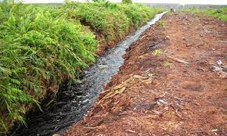
Agar air tidak keluar dari lahan secara besar-besaran maka sistem drainase yang dianjurkan ialah drainase dangkal. Tujuannya agar lahan tetap basah tetapi tetap mampu memberikan oksigen untuk aerasi di daerah perakaran tanaman. Kedalaman drainase tersebut harus mempertimbangkan jenis tanaman yang diusahakan.
Tanaman pangan dan sayuran cukup memerlukan drainase yang dangkal sedalam 20 – 30 cm. Karet memerlukan saluran drainase mikro sedalam 20-40 cm dan kelapa sawit cukup 50 cm. Sementara tanaman tahunan seperti sagu dan nipah tidak memerlukan saluran drainase, cukup saluran sirkulasi air saja.
Untuk pengembangan pertanian skala luas di lahan gambut, jaringan saluran drainase tersebut memerlukan pintu penyekat. Tujuannya untuk mengendalikan muka air tanah kawasan agar lahan tetap basah. (Destika Cahyana, SP, destika_cahyana@yahoo.com)

